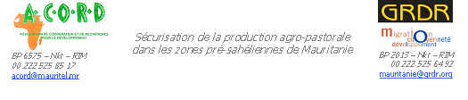

Attestation de fréquence

Formation Système d’Information Géographique et cartographie

Nouakchott 19/23 octobre
2/4 novembre

